Formularbrief in Word 2010
Falls der Menüpunkt ENTWICKLERTOOLS nicht vorhanden ist:
DATEI->OPTIONEN->MENÜBAND ANPASSEN-> ENTWICKLERTOOLS aktivieren!
Um Steuerelemente per ENTWICKLERTOOLS einzufügen,
benutzten Sie nur das Icon "VORVERSIONSTOOLS"! (letztes Icon bei Steuerelementen).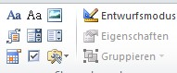 In diesem Icon nur die obere Reihe! 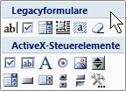
Falls Sie versehentlich ein ActiveXSteuerelement erwischt haben, unbedingt lösen!!!

Einstellungen für die untenstehenden Felder – per RMT -> "Eigenschaften" zu bearbeiten
sonstiges | Anzahl(1. Zeile) | Gesamt(1.Zeile)
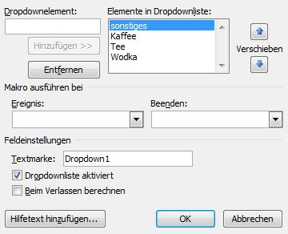 | 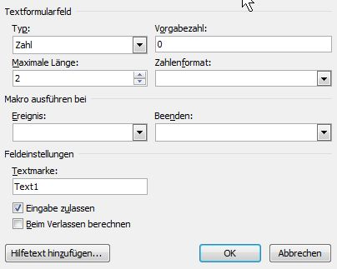 | 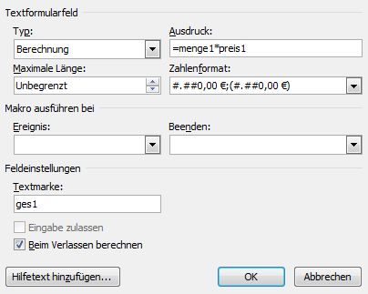

--------
Azubicheckliste fürs Frühstück

Du bringst folgende Sachen mit:

Getränke | Anzahl
Bier | 0
Wasser | 0
 | 0

Zucker mitbringen?

Bei den Berechnungen: immer "Beim Verlassen berechnen" aktivieren und Textmarkenname: mehrere Zeichen!
Bezeichnung | Menge | Einzelpreis | Betrag
Currypommes | 0 | 4,50 € | 0,00 €
Döner | 0 | 3,00 € | 0,00 €
 |  | gesamt: | 0,00 €

Azubi:
--------------
Wenn Sie alles fertiggestellt haben, schützen Sie das Doku! =
1. "BEARBEITUNG EINSCHRÄNKEN"-> Voreinstellungen übernehmen[nur zulassen "Ausfüllen von Formularen"]"Ja,Schutz jetzt anwenden"[KEIN Passwort im Unterricht!] => Sie können nur noch die Formularfelder anklicken! –per TAB u/o per Maus
2. Damit niemand das Dokument in anderen Bereichen verändern kann (zwei Alternativen):
a) Speichern unter->EXTRAS(rechts unten)-> Allgemeine Optionen-> Passwort für Änderungen eingeben![im Unterricht:test]
b) [bevor Sie dies versuchen, sollten Sie Ihr Passwort aus 2a wieder löschen!]
Als Dokumentenvorlage .dotx speichern. DATEI->"Speichern unter" -> Dateityp:Word-Vorlage.
Aufrufen: Bei NEU 1x über "Neu aus vorhandenem" aufrufen!

